

Resumen Ejecutivo
Caso del Juez Sebastián Sarmiento
Mendoza, Argentina, 13 de Octubre de 2025

Sr. Jorge Contesse
Comité contra la Tortura
Naciones Unidas
S / D

De nuestra mayor consideración:
La Asociación Xumek junto a la Organización Mundial Contra la Tortura (OMCT) acompañamos la siguiente información relativa al avance del poder ejecutivo sobre el poder judicial de la provincia de Mendoza y la persecución sufrida por el Juez Sebastián Sarmiento, para su consideración con relación al séptimo informe periódico presentado por el Estado argentino sobre la vigencia de la Convención Contra la Tortura y otros Tratos o Penas Crueles, Inhumanos o Degradantes.
Contexto de la Provincia de Mendoza
En diciembre de 2015 asume la Gobernación de Mendoza el Lic. Alfredo Cornejo, dando inicio a un proceso de reforma judicial minuciosamente diseñado para controlar la justicia penal y avanzar sobre la independencia e imparcialidad de los jueces, limitando las garantías judiciales, provocando un aumento significativo del número de personas privadas de libertad como bandera política contra la inseguridad.
Durante estos 10 años se ha profundizado un modelo de injerencia política sobre el sistema judicial, dirigido a condicionar a jueces y magistrados cuyas decisiones no se alinean con los intereses del Poder Ejecutivo provincial.
Este plan de avasallamiento al sistema jurídico fue denunciado en dos oportunidades a la Relatoría Especial sobre Independencia de los Magistrados y Abogados.
Pese a ello, la estrategia política de disciplinamiento del Poder Judicial alcanza su punto culmine con el proceso de enjuiciamiento al que se encuentra sometido actualmente el juez Sebastián Sarmiento, magistrado penal de la provincia de Mendoza.
El caso del Juez Sarmiento
Sebastián Sarmiento fue designado juez de Ejecución Penal en el año 2013. Desde ese momento tuvo a su cargo la mayoría de los procesos judiciales por Libertad Condicional, Libertad Asistida, Semilibertad y Salidas Transitorias de los condenados mendocinos.
En sus primeros años, declaró la inconstitucionalidad de numerosas normas regresivas que impedían el acceso a derechos de personas privadas de libertad y durante la pandemia del Covid-19 cumplió un rol fundamental en la protección de la salud y la vida de las personas privadas de libertad concediendo prisiones domiciliarias a aquellos incluidos en los grupos de mayor riesgo. Además, permitió el uso de teléfonos celulares en el interior de los Complejos Penitenciarios, para garantizar el contacto de los detenidos con sus familiares.
Estas medidas, contrarias a las sostenidas por el Gobernador, provocó el ataque constante de todos los referentes políticos del partido de Cornejo, cuya máxima expresión se dio con el pedido de Jury de Enjuiciamiento, promovido por un legislador oficialista, que se fundamentó en cinco resoluciones judiciales emitidas por el juez Sarmiento, todas dentro de su competencia de juez penal y basadas en normas vigentes, jurisprudencia consolidada, informes técnicos y dictámenes favorables del Ministerio Público Fiscal. A pesar de ello, el Gobierno pretende presentarlas como decisiones arbitrarias, contrarias al orden legal y generadoras de riesgo social o de mayor inseguridad.
Si bien, desde el inicio de su gestión, el Gobernador Cornejo ha impulsado una campaña mediática de desprestigio contra todos los magistrados que no son afines a su política represiva. En 2024 esta operación adquiere mayor intensidad, específicamente contra el juez Sarmiento, mediante declaraciones ante todos los medios de comunicación provinciales y las redes sociales. Titulares acusatorios, declaraciones políticas amplificadas y coberturas tendenciosas crearon un clima de señalamiento público contra el juez que lo responsabilizan de delitos cometidos por terceros, omitiendo el debido análisis del contexto legal y la función jurisdiccional. Las expresiones públicas del gobernador y otros funcionarios de su partido intensifican el clima de hostigamiento, afectando la imparcialidad e independencia del resto de los magistrados de la provincia ante el temor de ser también perseguidos.
Basta con observar las resoluciones judiciales con posterioridad al inicio de esta campaña para verificar las consecuencias de la misma. Desde abril de 2025 se evidencia una caída drástica en el otorgamiento de beneficios de libertad anticipada a condenados por el cumplimiento de los requisitos legales previstos en la Ley de Ejecución Penal.
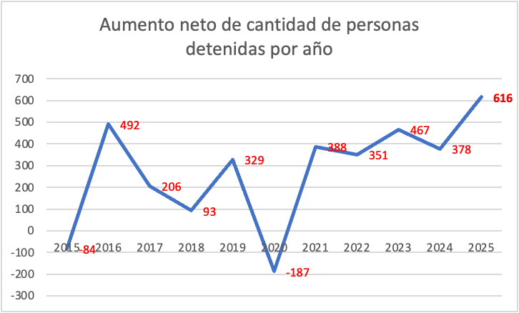
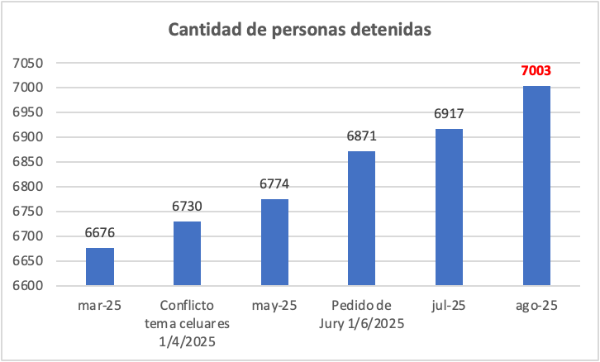
El gráfico muestra un fenómeno de particular gravedad: el incremento neto de la población penitenciaria en el período considerado es el mayor de la última década. La curva no responde a un patrón de crecimiento paulatino acorde con variaciones históricas, sino a un quiebre brusco en la línea evolutiva del sistema, que coincide temporalmente con el inicio del Jury de Enjuiciamiento.
Esto se traduce en un incremento abrupto de la población carcelaria, con más de 320 personas ingresadas sin asignación de cama, durmiendo en el piso solo en lo que va del año. El sistema penitenciario se encuentra colapsado, en clara contradicción con los estándares internacionales sobre condiciones de detención, lo que constituye una grave violación a los derechos humanos de las personas privadas de libertad. Ambos gráficos reflejan una correlación temporal directa con la intensificación del proceso disciplinario al juez Sarmiento.
Sobre el Jury de Enjuicimiento:
Conforme a la Constitución de Mendoza y la Ley Provincial Nº 4970, la única forma de remover a un Juez de su cargo es a través de un procedimiento especial denominado
“Jury de Enjuicimiento”. El jurado especial que se forma al efecto se compone de 21 miembros: los 7 jueces de la Suprema Corte, más 7 diputados y 7 senadores. Tras la denuncia contra el juez Sarmiento, el 31 de julio de 2025 se reunió el jurado y pese a la moción de archivar la causa por no constituir causal para enjuiciamiento, la mayoría oficialista impulsó la admisión formal de la acusación. La votación resultó en 16 votos a favor de la admisión y 5 por la desestimación, habilitando así el inicio del proceso. Esta maniobra refleja el control político del Ejecutivo sobre el proceso disciplinario, ya que el oficialismo detenta mayoría suficiente en el Jury para destituir al juez Sarmiento, sin necesidad de acordar con la oposición, vulnerando garantías mínimas de imparcialidad e independencia judicial también en este procedimiento especial.
Sin otro particular, le saludamos con nuestra mayor distinción.

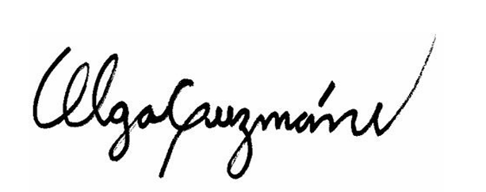
Lucas Jorge Lecour Olga Guzmán Vergara
Abogado Responsable para las Américas
XUMEK Organización Mundial Contra la Tortura
contacto@xumek.org.ar ogu@omct.org

